**关于美团评分、评价管理的通知**

各门店：

由于美团重新制定了评分管理制度，现根据美团管理制度对门店美团评分做如下要求，请各门店遵照执行！

1. **美团评分展示：**

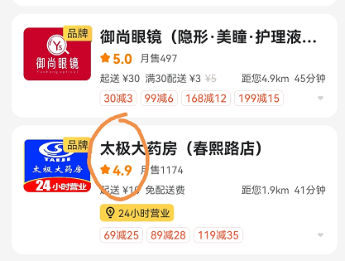

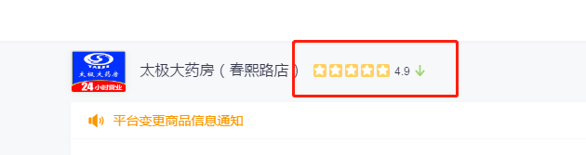

1. **美团评分总分5分，达5分要求：**

每月好评数≥5条

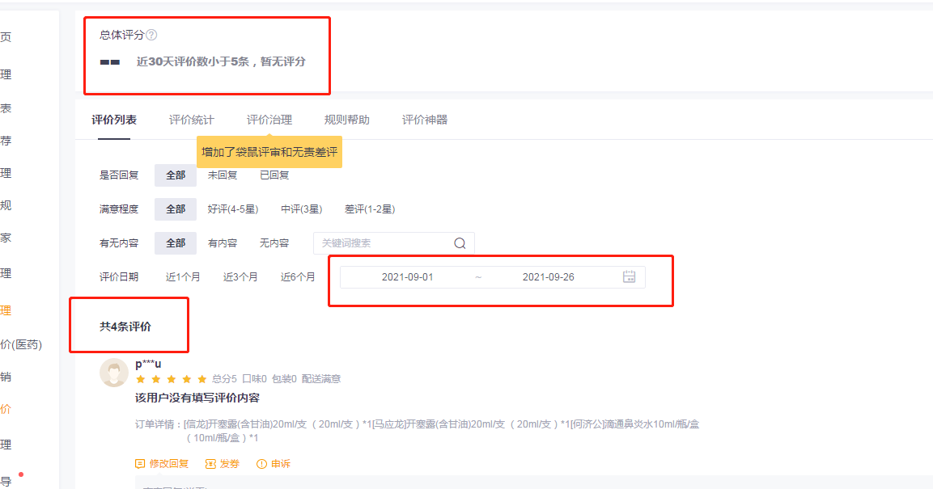

**三、门店有无评分标准：**

美团无评分会直接影响门店在顾客端的排序进而影响订单量，评分来源于近30天顾客对门店的好评≥5条即有评分，＜5条则无评分。

**四、获得评价、评分途径：**

1.门店之间相互评价5条/月及以上。（互评门店见附件，可依照执行也可自行调整）

2.门店自己下单选到店自提进行评价，如需申请品种特价请联系新零售部调整。

3.顾客下单确认收到货后及时电话联系进行用药指导及好评引导回访。

**五、奖励方案：**

1、每月末新零售部进行评分统计，如评分达5.0分奖励5积分/人，评分4.0-4.9分奖励3积分/人。

2、如每月末门店无评分则按照5条评价为基础差一条缴纳5元/条成长金。

**六、注意事项：**

1、1积分可抵扣新零售部2元罚款；

1. 本通知至2021年10月开始执行；
2. 每季度末未使用积分抵扣罚款的可进行礼品兑换；

新零售部

2021年10月12日